温 馨 提 示
请将答案填写在答题纸（1-4页）上的相应位置，答在试卷纸（5-6页）及草稿纸（7-8页）的一律无效。交卷时请将答题纸单独上交。

一、填空题（请将正确答案填写到答题纸上）（共24分，每小题3分）
1．极限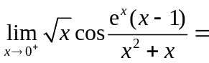_______________.
2．极限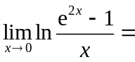____________.
3．设函数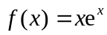在点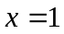邻域内的二次泰勒多项式为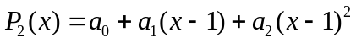，则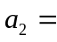____________.
4．曲线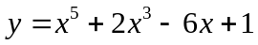的拐点的坐标是___________.
5. 不定积分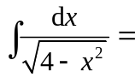___________.
6. 设函数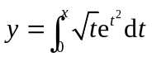，则微分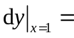______________.
7. 设向量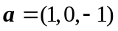，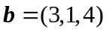，则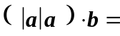______________.
8. 过点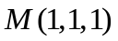且与向量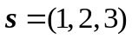平行的直线方程为______________.
二、选择题（每小题只有一个正确答案，请将其代号填写到答题纸上）（共10分，每小题2分）
1．设函数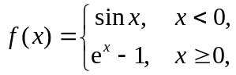 则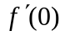为（ ）
（A）1； （B）； （C）0； （D）不存在.
2．下列函数中，在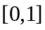上满足罗尔（Rolle）定理条件的是（ ）
（A）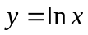；（B）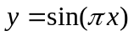；（C）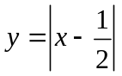；（D）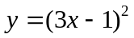.
3. 设函数是的一个原函数，则定积分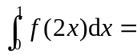（ ）
（A）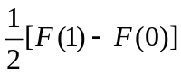； （B）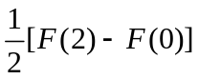；
（C）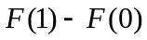； （D）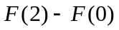.
4．设函数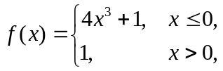 则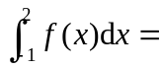（ ）
（A）18； （B）3； （C）2； （D）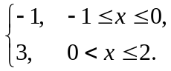
5．曲面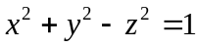与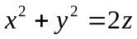的交线在面上的投影方程为（ ）
（A）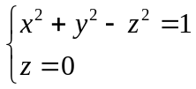； （B）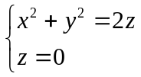；
（C）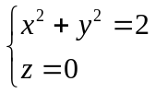； （D）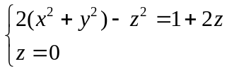.
三、补充解答过程：根据解题过程中前后的逻辑推理关系，填入你认为最合适的内容（填到答题纸中），将解题过程补充完整（共10分，每小题5分）（方框3分，横线2分）：
1.证明方程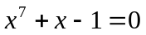有且仅有一个正根.
证：由函数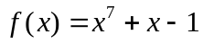在上连续，且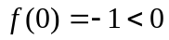，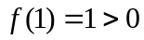，知必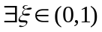，使得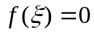，即为方程的正根。
又由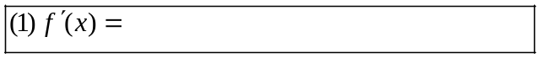，知在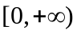上单调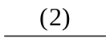，故方程至多有一个正根.
综上，知方程有且仅有一个正根. 证毕.
2.计算极限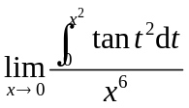.
解：易知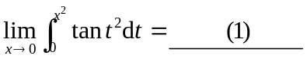，从而由洛必达（L’Hospital）法则，得
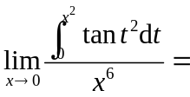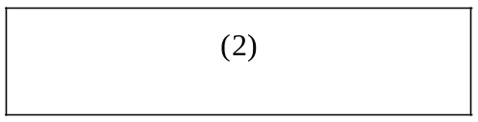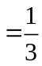.

（注：四、五、六题在答题纸上）

注：5-8页反面也可用作草稿纸

